**Relatório A3**

**Usabilidade, desenvolvimento web, mobile e jogos.**

Bruno do nascimento dos santos RA12723210249

Elane Cristina da Fonseca Souza - 1272223165

Gabriel do Carmo Adriano Maia - 12722133049

Luís Igor Nobre Dos Santos - 1272228572

Victor Matheus dos Santos Pimenta -12722133074

**Salvador- BA**

**2023**

**Telas do Protótipo:**

1. **Tela Inicial:**

Na tela inicial (figura 1) do nosso projeto, seguimos a heurística de Consistência e Padronização, Controle e Liberdade e Visibilidade do Status do Sistemas para o usuário, para melhorar e experiência do usuário.

Nessa tela adicionamos os seguintes elementos:

- Inicio (Para redirecionar para a página inicial)

- Jogos

- Noticias

- Comunidade (Página com nosso grupo do facebook e discord)

- Sobre Nós (Página com um breve resumo do nosso projeto)

- Fazer Login (Usuário entrar em sua conta já existente)

- Criar Conta (Usuário se cadastrar na plataforma)

- Imagens dos jogos, seus respectivos nomes, uma pequena descrição e uma opção de jogar.

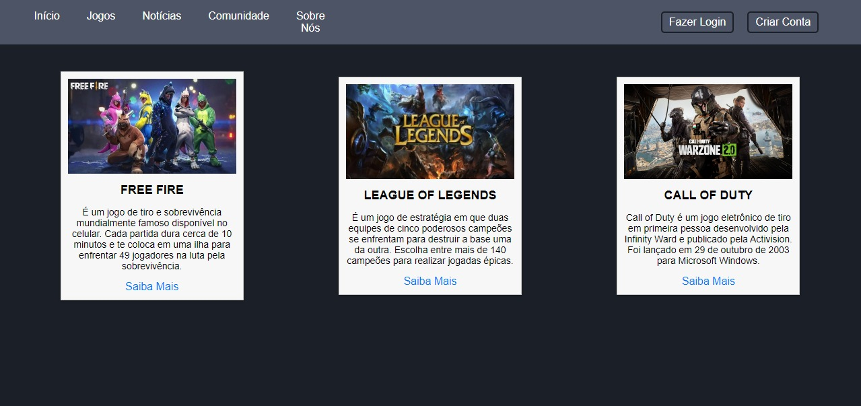

Figura 1.

1. **Login:**

Na tela de login (Figura 2) colocamos alguns elementos, são eles:

- Imagem da logo do nosso site

- Campo: Nome de Usuário

- Campo: Senha

- Opção de recuperação de senha para o usuário

- Opção para iniciar o processo de cadastro em uma tela posterior

- Botão “Entrar” para efetuar a ação de login

Para fazer essa tela foi feita uma pesquisa em sites de jogos com o objetivo de manter o padrão e garantir a 4º heurística de Nielsen: Consistência e Padrão

Figura 2.

**3.Tela de Cadastro de Usuário:**

Tela de cadastro (figura 3) decidimos adicionar os seguintes elementos:

- Campo: Endereço de email

- Campo: Nome

- Campo: Sobrenome

- Campo: Usuário

- Campo: Senha

- Campo: Confirmar senha

- Botão: Continuar

- Botão: Voltar

Seguimos o mesmo padrão de telas de cadastros de jogos onlines , também fizemos a validação dos campos no Javascript para exibir mensagens de erro para o usuário (figura 4).

Figura 3.

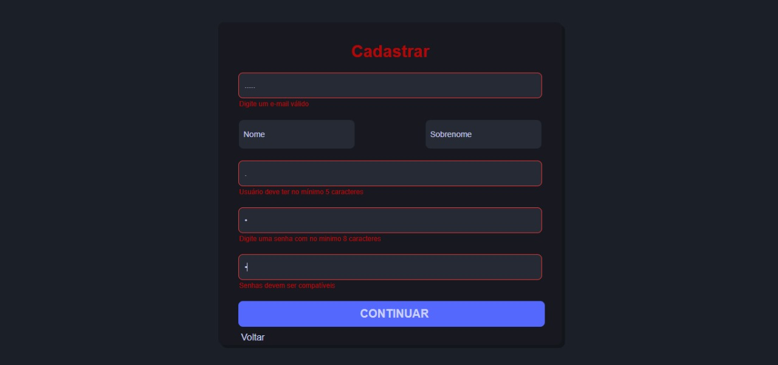 Figura 4.

**4. Recuperação de Senha:**

Nessa tela seguimos o mesmo padrão da tela de login e de cadastro, o intuito dessa tela é possibilitar que o usuário redefina sua senha através de uma confirmação por e-mail. Essa tela possui alguns elementos:

- Campo: E-mail

- Botão: Enviar E-mail

Figura 5.

**Wireframe e Figma:**

**Explicações:**

Utilizando o Figma, uma plataforma de design baseada em nuvem, podemos criar uma ilustração em tempo real que representa como o site ficaria tanto em telas de computador quanto em dispositivos móveis. Esta ferramenta permite a visualização instantânea de informações detalhadas sobre o site, jogos e processos de cadastro. Além disso, a flexibilidade do Figma possibilita ajustes contínuos entre as versões de desktop e mobile, proporcionando uma experiência de design colaborativa e eficiente, tendo no total 6 telas ilustrativas na tela de computador, 10 telas ilustrando modo mobile.

**Parte 1.**

A tela de login ela complementa o a logo do site “Dev Games”.

Incluindo a barra de usuário, senha e entra, com informações sobre esqueceu senha ou se ainda não tem uma conta crie uma com a cor azul 8ED8ED.

Com a tela totalmente preta no fundo, uma barra na horizontal com a cor branca com o código FFFFFF 6%.

**Parte 2.**

A segunda tela inclui 4 barras, sendo uma de enderenço de e-mail, nome, sobrenome, nome de usuário que vai ser exibido do jogador e senha.

A barras são totalmente brancas com uma legenda de cadastro vermelha e a logo na lateral esquerda “Dev Games”.

**Parte 3.**

Para recuperação de conta, seguindo as seguintes etapas simples. Inserindo o e-mail cadastrado na plataforma e, em seguida, ele(a) receberá um código de verificação de conta. Este código é a chave para acessar o processo de recuperação. Ao inserir o código, você será direcionado para um caminho seguro que permitirá a restauração rápida e eficaz da sua conta. Este procedimento garante a segurança do seu perfil, proporcionando uma solução rápida e confiável para recuperar o acesso à sua conta. Tendo uma opção se já tem conta/Fazer login.

**Parte 4.**

A tela de usuário logado na plataforma da Dev Games apresenta uma logo ilustrativa e uma capa de jogo. Os botões principais, como 'Início', 'Jogos', 'Notícias', 'Comunidade', 'Sobre Nós' e 'Sair', oferecem navegação fácil. O nome do usuário é exibido à direita, com opções adicionais para personalização. Essa abordagem visa proporcionar uma experiência imersiva, funcional e adaptável às preferências individuais do usuário podendo alterar senha ou e-mail.

**Parte 5.**

Na tela de usuário logado da Dev Games, a logo marcante é acompanhada por botões intuitivos: "Início" para uma visão personalizada, "Jogos" exibindo seis títulos detalhados, "Notícias" para atualizações, "Comunidade" para interação, "Sobre Nós" oferecendo insights sobre a empresa, e "Sair" para encerrar a sessão. Cada jogo na seção "Jogos" apresenta informações essenciais. Abordando informações para jogadores.

**Parte 6.**

Na tela inicial do site Dev Games, o usuário é recebido por opções claras: "Início", "Jogos", "Notícias", "Comunidade", "Fazer Login" e "Criar Conta". Esses botões direcionam o usuário para informações específicas ou ações, destacando a facilidade de navegação. Ao optar por "Fazer Login" ou "Criar Conta", o usuário é conduzido a uma experiência simples e intuitiva, permitindo acesso rápido às funcionalidades da plataforma.

A capa do campeonato ilustra a participação ativa dos jogadores, incentivando-os a explorar e se envolver em competições emocionantes.

**Mobile:**

**Parte 1.**

Ilustrando a tela de celular exibindo somente a logo Dev Games com o horário, e acessos do celular.

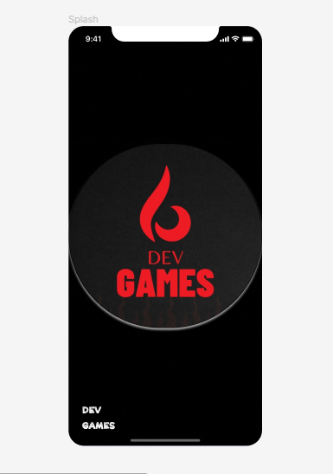

**Parte 2.**

Ilustrando um jogo de tiro e sobrevivência, exibindo a logo Dev games, podendo ter a acesso a sua conta ou podendo se conectar com as seguintes plataformas, “Riot, Discord, Google, Facebook”.

**Parte 3.**

Exibindo 3 tipos de telas fornecendo ao jogador vários tipos de jogos para acessar, podendo acessar o modo ranqueada, duelo, diversão. Escolhendo o agendamento e a categoria do servidor de acesso, data/mês e horário com uma descrição pequena sobre ele.

**Parte 4.**

Ilustrando 3 tipos de telas com os jogos adicionados na plataforma mobile, podendo duelar, jogo solo ou online, podendo agendar em qual plataforma o usuário poderá jogar e fazer uma pequena descrição sobre do que ele é capaz.

**Parte 5.**

Tendo uma pequena ilustração da logo da League of Legends, o jogador poderá compartilhar seu acesso em alguns sites. Mostrando amigos online e off-line adicionados podendo se direcionar a plataforma discord de comunicação.

Wireframes foi usado para as representações visuais simplificadas para o site pro projeto de usabilidade de jogos, podendo ter um esboçar e estrutura básica de uma interface de usuário ou produto digital, como sites ou aplicativos. Destacando elementos na página visual e layout de conteúdo e funcionalidades interativas, sem incluir detalhes visuais elaborados. Ajudando na compreensão da estrutura do nosso projeto para ter como teste uma ferramenta eficaz para testar e validar conceitos de design antes do nosso desenvolvimento detalhado para o Figma.

**Parte 1.**

Tendo um esboço de como ficaria a logo na parte ilustrativa do site, a barra de usuário e senha. Podendo fazer algumas alterações de como ficaria.

**Parte 2.**

Tela ilustrada de como ficaria a parte de cadastro do site dev games, com as informações e-mail, nome, sobrenome, usuário, senha e logo na parte esquerda do site.

**Parte 3.**

Ilustrando a tela de recuperação de conta, com uma pequena mensagem breve, uma barra para colocar o e-mail, e a logo exibida. Com uma mensagem simples se o usuário tem conta ou não.

**Parte 4.**

Dando seguimento com duas telas, uma tela com a inicial, exibindo a capa do jogo do site e o usuário logado, a segunda tela exibindo diversos jogos para que o usuário possa escolher e obter informações.

**Parte 5.**

Tela final onde o usuário devera logar na conta ou criar uma conta para obter informações sobre o jogo. Tela podendo obter uma capa de jogo ou campeonato.

**Parte 1 Mobile.**

Ilustrando dois tipos de telas uma sendo a tela Splash exibindo a logo.

Segunda tela exibindo o login do usuário e senha, uma pequena imagem breve de jogo, com uns pequenos acessos a serem inseridos na plataforma.

**Parte 2.**

Três telas sendo exibida, a primeira sendo os tipos de jogos e os modelos, “Ranqueada, Diversão, Duelo”, a segunda tendo a opção de agendamento, horário e descrição para o jogador, terceira tela exibe diversos jogos da plataforma mobile.

**Parte 3**.

Sendo exibida uma tela agendamento de partida, horário, dia e mês, tendo uma pequena descrição para o jogador informar sobre ele podendo teclar as teclas do próprio celular.

**Parte 4.**

Exibindo uma ilustração de confirmação da tela de agendamento onde o jogador poderá afirmar sim ou não para verificar se estar correto. A segunda tela exibi uma imagem de jogo breve, tendo informações de usuários online ou off-line, podendo ter acessos as plataformas “breves” inserida.